厚积薄发 继往开来——记青年教师“劲节发展营”开营

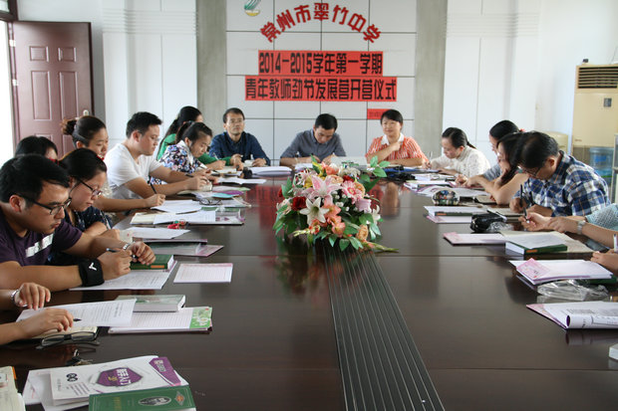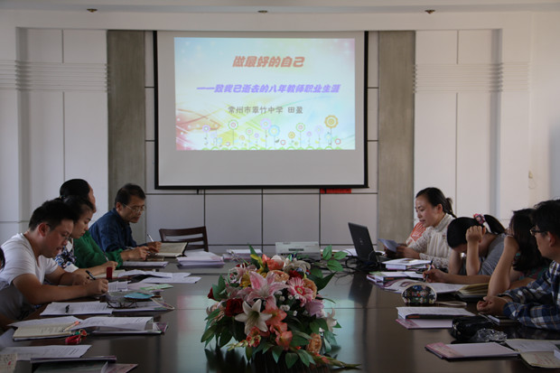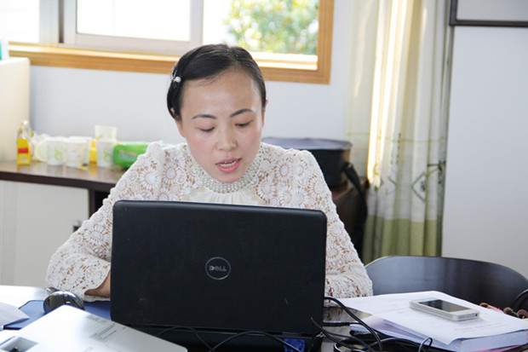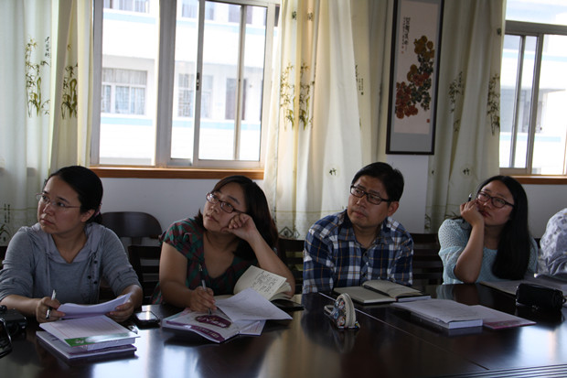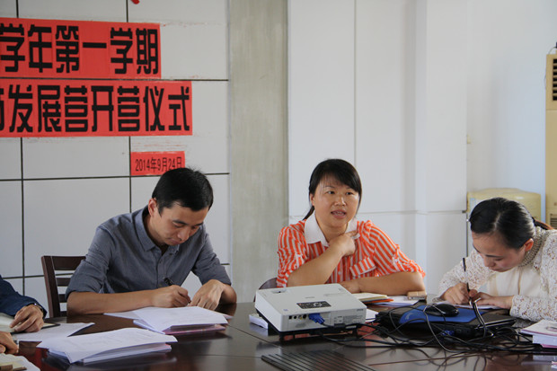
叶落知秋，丹桂飘香，舒爽的校园里深深翠竹正拔节成长，与此同时，翠中校园的青年教师们再次相聚一堂，怀着满满的期待，分享、聆听、展望，为新一轮的成长汲取能量。
在陈丽老师诗意而温暖的开场白下，翠竹中学2014-2015学年第一学期青年教师“劲节发展营”开营仪式正式开启。
会议伊始，钮美英主任带领全体营员具体而细致地解读本学期的活动方案。为进一步促进青年教师的专业成长，提升青年教师团队的凝聚力与合作力，学校安排了一系列内容丰富、组织有序的主题活动。有分散的自主读书、书法练习、微视频制作，也有集中的团队拓展、专家讲座、交流分享，让青年教师们在形式多样的活动中开阔视野，突显活力，提升素养。
而后，青年教师代表田盈老师以“做最好的自己”为话题，展示她八年来教师职业生涯中的成长轨迹。从成长的沃土、成长的阵地、成长的快乐、成长的神器四方面，详细分享她一路走来的点点滴滴，她以身为范，强调了教育培训、课堂教学、教育工作、教育科研对于青年教师发展的重要性。除此之外，她还特别感谢了八年成长路上指引她的领导、带领她的导师、帮助她的同事以及支持她的家人。当然，八年的幸福成功后有着许多不为人知的辛酸与遗憾，但田盈老师永不止步、砥砺前行的精神无疑为我们树立起最好的榜样，带给我们无数启迪与强劲的动力。
听了田盈老师的动人经历，路云副书记也情不自禁地讲述起她那段充满青春与活力的成长时光，回望后以过来人的身份，建议我们时刻要保持阳光的心态，“我靠翠中来生存，翠中靠我来发展”让青年教师们明白自身的发展离不开学校的群体推动，而青年教师的发展对于学校又起着至关重要的作用。
最后，在潘亮生副校长简要的总结下，开营仪式进入了尾声。潘校长向青年教师们提出了三点要求“学习、实践、思想”。相信带着学校的殷殷希望，“劲节发展营”的青年教师们一定能够厚积薄发，继往开来，成长为一颗又颗闪亮的教坛新星！（谢笑）

